Администрация городского округа Дубна Московской области
Управление народного образования

Муниципальное бюджетное общеобразовательное учреждение
«Средняя общеобразовательная школа №1
с углубленным изучением отдельных предметов г. Дубны Московской области»

(ШКОЛА №1)

ОТЧЁТ О МЕТОДИЧЕСКОЙ РАБОТЕ МБОУ СОШ №1
НА 2021-2022 УЧЕБНЫЙ ГОД
В соответствии с утверждённом планом методической работы в МБОУ СОШ №1 в 2021-2022 г.г. подготовлен отчёт.
Цель методической работы: непрерывное совершенствование уровня педагогического мастерства учителя, его эрудиции, компетентности в области учебного предмета и методики его преподавания; освоение новых технологий, направленных на обеспечение самораскрытия, самореализации учащихся на учебных и внеклассных занятиях;
Реализуемые задачи: реализация ФГОС НОО, ФГОС ООО.
- работа по федеральным государственным образовательным стандартам (отслеживание результатов работы по ФГОС НОО в 1 – 4-х классах, ФГОС ООО в 5-9 классах;
- изучение документов, подготовка нормативных и методических материалов; освоение педагогами общедидактических принципов конструирования урока и занятий внеурочной деятельности в соответствии с требованиями ФГОС;
- ориентация образовательного процесса на активное освоение учащимися способов познавательной деятельности с целью предоставления детям возможности «раскрыть свои способности, подготовиться к жизни в высокотехнологичном конкурентном мире»;
- адаптация образовательного процесса к запросам и потребностям личности; ориентация обучения на личность учащихся; обеспечение возможности её самораскрытия; создание системы поиска и поддержки талантливых детей;
- углубление и расширение работы по предпрофильной подготовке и обучению учащихся;
- анализ результатов государственной итоговой аттестации как способ повышения качества образования;
- освоение новых технологий преподавания, в том числе проектной и исследовательской деятельности, ИКТ;
- моделирование урока на основе системно-деятельностного подхода;
- помощь в реализации творческих проектов, учащихся через Научное общество учащихся (НОУ).
- работа над индивидуализацией учебно-воспитательного процесса с целью минимизации рисков для здоровья в процессе обучения;
- работа по формированию базовых компетентностей учителя;
- формирование банка методических находок, базы данных по использованию в учебно-воспитательной работе информационных, проектно-исследовательских технологий.

№  п/п | Содержание работы | Сроки | Ответственные | Результат
Повышение квалификации педагогических работников
Цель: Совершенствование работы с педагогическими кадрами по самооценке деятельности и повышению профессиональной компетентности
1 | Составление плана прохождения курсов повышения квалификации. | Составлен Перспективный план повышения квалификации, подготовлены заявки, ведётся «База повышения квалификации педагогических работников».  Прошли курсы повышения квалификации в 2021-2022 г.г. – 10 чел.
2. | Составление заявок по курсовой подготовке.
Аттестация педагогических работников
Цель: Определение соответствия уровня профессиональной компетентности создание условий для повышения квалификационной категории педагогических работников
1. | Уточнение списка аттестующихся в 2021- 2022 учебном году. | Подготовлены соответствующие документы: список аттестующихся, аналитический отчёт, документы к аттестации, материал для экспертных заключений.  Аттестовалось в 2021-2022 г.г.– 10 чел  На высшую:  - Дель Ольга Николаевна  - Куркова Наталья Николаевна  - Маслова Галина Васильевна  - Муравкина Евгения Анатольевна  - Протасова Татьяна Георгиевна  - Руденко Александр Иванович  - Смирнова Ольга Анатольевна  - Юдина Елена Сергеевна  На первую:  - Барляева Анастасия Андреевна  - Летова Анастасия Олеговна
2. | Систематизация материалов к аттестации.
3. | Индивидуальные консультации с аттестующимися педагогами.
4. | Проведение открытых мероприятий для педагогов школы, представление собственного опыта работы аттестуемыми учителями.
5. | Информирование учителей об окончании действия аттестационной категории.
Направление «Одарённые дети». Внеурочная деятельность по предметам.
Цель: развитие интересов и раскрытие творческого потенциала учащихся
1. | Проведение предметных недель. | 1. Предметные недели проводились по отдельному плану школьных методических объединений.  2. НПК школьников:  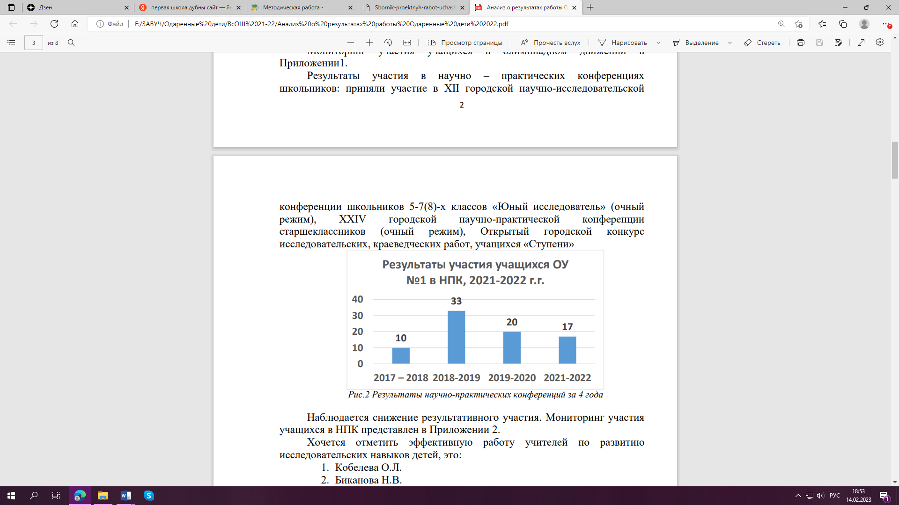  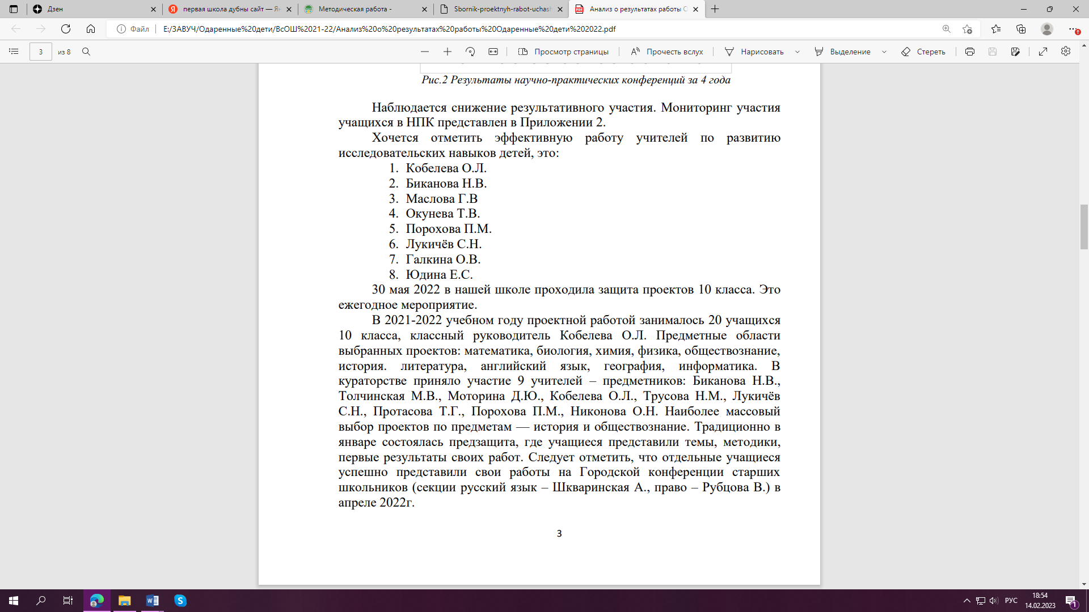  Участники – 20, качество защиты – 100% (отметки «хорошо», «отлично»)  Выпущен сборник работ, размещён на сайте ОУ http://sch1.goruno-dubna.ru/wp-content/uploads/2022/10/Sbornik-proektnyh-rabot-uchashhihsya-10-klassa-2021-22.pdf
2. | Организация и проведение предметной недели.
3. | Организация, курирование, научно-практических конференций.
4. | Направление «Научное общество учащихся»
Проведение открытых уроков. Конкурсы педагогического мастерства
Цель: повышение уровня педагогического и методического мастерства педагогов в условиях реализации ФГОС НОО, ФГОС ООО и ФГОС СОО
1 | Проведение открытых уроков согласно графику. | Проведены открытые уроки, мастер – классы, вебинары в рамках конкурса «Педагогический дебют», работы Региональной инновационной площадки (РИП), аттестации, Городской «Недели функциональной грамотности».  Мероприятия в рамках конкурса «Педагогический дебют – 2021» (победитель Белякова О.А.)
2. | Исследование компетенций учителя (ИКУ) | Прохождение тестирования профессиональных компетенций  Участников: 39%  Результативность:  50-69% - 66% (8 чел.)  70 - 89% - 33% (4 чел.)  Разработаны индивидуальные образовательные маршруты: 14 чел.
Методическое сопровождение: семинары, конференции, вебинары, публикации, конкурсы
Цель: изучение вопросов, являющихся проблемными для определенной группы педагогов, диссеминация опыта работы
1 | Преемственность основных направлений деятельности учителей начальной и основной школы в условиях реализации и освоения ФГОС ООО с учётом применения дистанционных форм обучения. | Проведены запланированные мероприятия.  1. Семинар «Требования к организации проектной деятельности в рамках ФГОС СОО», ноябрь 2021(участники 10 чел.)  2. Баркемп стажировочных площадок «Функциональная грамотность как идея трансформации школы. Сочетание традиций и инноваций». Из опыта работы стажировочной площадки  Первой школы Дубны, ноябрь 2021 (участники 3 чел. Биканова Н.В., Летова А.О. Руденко А.И.)  3. Педагогический совет «Развитие функциональной грамотности школьников как важный механизм реализации системных инициатив государства по модернизации образования», декабрь 2021 (участники 30 чел.)  4. Городской семинар «Сертификация школьного музея: шаги и результаты» в рамках работы стажировочной площадки, декабрь 2021 (участники 4 чел. Биканова Н.В., Кобелева О.Л, Летова А.О., Прудникова Е.А.)  5. Мастер – класс «Формирование практических компетенций учащихся на уроках биологии» в рамках работы стажировочной площадки, декабрь 2021 (Биканова Н.В.)  6. Методическое сопровождение конкурсов:  -Конкурс «Лучший учитель предметник и лучший учитель начальных классов в 2021-2022 уч.г.» (Окунева Т.В. – победитель муниципального тура, участник регионального)  -«Педагогический дебют» (Белякова О.А. – победитель, муниципального тура, участник регионального),  -«Сердце отдаю детям» (Трусова Н.М. призёр муниципального тура),  -Гранд ОИЯИ (Галкина О.В. победитель)
2 | Требования к организации проектной деятельности в рамках ФГОС СОО.
3 | «Мозговой штурм». Формирование метапредметных компетенций при проведении школьных предметных недель.
4 | Развитие функциональной грамотности школьников как важный механизм реализации системных инициатив государства по модернизации образования.
 | Видео - интервью «Сетевое взаимодействие как инструмент  реализации программ дополнительного образования в школе. | Барляева А.А,  Биканова Н.В.
 | Вебинар «Техническое творчество младших школьников: первые победы», 2022 | Крюкова А.Д.,  Прудникова Е.А.  Сорокина Т.В.
 | Вебинар «Организация работы над проектом старшеклассников –  как одна из форм дополнительного образования», 2022 | Алексеева М. В.  Биканова Н. В.  Лукичёв С.Н.  Окунева Т.В.  Порохова П.М  Трусова Н.М.
 | Региональный педагогический марафон «Современное  образование: традиции, инновации, качество» 2022 | Крюкова А.Д.
 | Межвузовская конференция «Многоуровневое обучение  иностранным языкам и русскому как иностранному», 2022 | Алексеева М.В.  Галкина О.В.
 | Выпуск методических сборников из опыта работы. | Сборник «Развитие функциональной грамотности УЧАЩИХСЯ при реализации ПРОГРАММ ДОПОЛНИТЕЛЬНОГО ОБРАЗОВАНИЯ. из опыта работы Первой школы Дубны (mozfiles.com)  Сборник «Развитие креативного мышления школьников: из опыта работы Первой школы Дубны» Sbornik_Kreativnoe_myshlenie_2022.pdf (mozfiles.com)  участники: 30 чел.  Методические материалы (презентации, лекции) в рамках РИП на сайте ОУ. Виртуальный методический кабинет - ИННОВАЦИОННАЯ ДЕЯТЕЛЬНОСТЬ.СЕМИНАРЫ.МАСТЕР-КЛАССЫ. (mozellosite.com)
Работа методических объединений
Цель: совершенствование методического обеспечения образовательных программ и роста профессионального мастерства педагогов.
1. | Заседания методического совета. | Проведены заседания МС. Оформлены Протоколы.  Систематический обмен опытом.  Посещение мероприятий в рамках «Недели функциональной грамотности», РИП.  Совместная работа по подготовке и проведению «Защиты проектов».
2. | Выступления педагогов по темам самообразования.
3 | Работа ШМО.
4 | Посещение уроков учителей с последующим обсуждением на ШМО, МС.
Заседания методического совета
Цель: реализация методической работы на 2021 – 2022 учебный год
1 заседание (сентябрь)
Рассматриваемые вопросы:  1.Планирование методической работы на 2021–2022 учебный год.  2. Информационно-методическое сопровождение учебного процесса на 2021-2022учебный год. Работа «Виртуального кабинета».  3.Рабочие программы по предметам, элективным, факультативным курсам учебного плана.  4.Согласование планов ШМО на 2021-2022учебный год. |  |  | Выполнено, протокол
2 заседание (ноябрь)
Рассматриваемые вопросы:  1. Проблема адаптации учащихся.  2.Планирование работы по повышению качества образовательного процесса: развитие функциональной грамотности школьников.  3.Работа по направлению «Научное общество учащихся».  4. Система работы с мотивированными на учебу детьми. |  |  | Выполнено, протокол
3 заседание (февраль)
Рассматриваемые вопросы:  1. Итоги предметных недель (качество проведения, предложения по совершенствованию).  2. Подготовка к научно – исследовательским конференциям школьников. |  |  | Выполнено, протокол
4 заседание (май)
Рассматриваемые вопросы:  1. Анализ методической работы за 2021 - 2022учебный год.  2. Составление и обсуждение плана работы на 2022-2023 учебный год. Переход на обновлённые ФГОС НОО 1-2 кл, ФГОС ООО 5-6 кл. |  |  | Выполнено, протокол
Информационно-методическая работа
Цель: информационно-методическое сопровождение учебного процесса
1 | Сбор и обработка информации о результатах учебно-воспитательной работы. | - Мониторинг учебно-воспитательного процесса.  - Создание банка информации (Портфолио педагогов – 16 чел.)  - Обеспечение работы сайта «Виртуальный методический кабинет»  - Информационная осведомлённость  - Мониторинговые исследования:  - Анкетирование учителей Школы №1» Степень удовлетворённости жизнедеятельностью в ОУ» в рамках наставничества
2 | Формирование банка педагогической информации (нормативно-правовой, научно-методической, методической).  Работа сайта «Виртуальный методический кабинет».
3 | Информирование членов педагогического коллектива об условиях, сроках проведения конкурсов «Учитель года», других конкурсов, реализуемых в рамках национального проекта «Образование».
4 | Мониторинговые исследования:  качество знаний, умений и навыков школьников.
Работа с молодыми специалистами. Наставничество.
Цель: поддержка и методическое сопровождение молодых специалистов
1 | Знакомство с молодыми специалистами и вновь прибывшими педагогами, закрепление наставников. | - Создание банка информации.  - Мониторинг учебно-воспитательного процесса.  - Информационная осведомлённость.  - Работа по назначению кураторства для Барляевой А.А, Беляковой О.А., Карачевцевой Е.А. – оформление наставнических пар. Методическое сопровождение конкурса «Педагогический дебют» (Белякова О.А.).  - Методическая помощь при подготовке программ и прохождении КПК, в условиях перехода на обновленный ФГОС (11 чел.)  - Методическая помощь при подачи заявлений на аттестацию по новой форме.
2 | Проведение консультаций:  - оформление журнала, ведение школьной документации;  - изучение учебных программ, составление рабочих программ;  - правила составления поурочных планов, технологических карт.
3 | Посещение уроков молодых специалистов.
4 | Изучение требований предъявляемых к уровню знаний и умений учащихся.
5 | Проведение консультаций:  - составление отчетов по итогам триместров  - планирование уроков закрепления знаний.  - Организация работы со слабоуспевающими учащимися.
6 | Организация внеклассной работы по предмету.
7 | Проведение консультаций:  – анализ и самоанализ урока;  – психологический аспект анализа урока;  – планирование уроков обобщения и систематизации знаний учащихся.
8 | Проведение консультаций:  – организация индивидуальной работы с различными категориями учащихся.
9 | Рефлексия: подводим итоги учебного года.
Организационная деятельность
 | Подготовка представлений, характеристик педагогов для награждений различного уровня. | 1.Мониторинг учебно-воспитательного процесса.  2. Подготовка отчётов по направлениям деятельности.  3. Подготовка характеристик на педагогов (18 чел.)
 | Подведение итогов работы, определение направлений работы на следующий учебный год.

Формы организации методической работы школы.
- Методические семинары, консультации, «мозговой штурм».
- Предметные и тематические курсы.
- Работа ШМО, МС.
- Обобщение опыта учителей.
- Открытые уроки, недели педагогического мастерства.
- Творческие отчеты учителей.
- Публикации сборников, статей в сети Интернет.
- Виртуальный методический кабинет.
- Участие в конкурсах профессионального мастерства.
Выводы: мероприятия по плану – выполнены в полном объёме, наблюдается положительная динамика в конкурсном движении, активность молодых специалистов.
Биканова Н.В., заместитель директора по УВР

